|  |  |  |  |  |  |  |  |  |
| --- | --- | --- | --- | --- | --- | --- | --- | --- |
| ***День: 10-й*** | | | | | | | | |
| ***Неделя: первая*** | | | | | | | | |
| **Прием пищи** | **Наименование блюда** | **Выход блюда (г)** | **Пищевые вещества (г )** | | | **Энерг ценность (ккал)** | **Витамин С** | **Номер рецептуры** |
|  |  |  |
| **Б** | **Ж** | **У** |
|  | | | | | | | | |
| **Завтрак** | | | | | | | | |
|  | Суп молочный ячневый | 200 | 4,4 | 7,22 | 19,8 | 160,6 | 1,3 | 275 |
|  | Чай с молоком (1-й вариант) | 180 | 2,8 | 3,2 | 16,1 | 109,5 | 1,3 | 514 |
|  | Бутерброды с маслом (1-й вариант) | 25 | 1,58 | 4,23 | 10,03 | 85,45 | 0 | 107 |
|  | **итого** |  | **8,78** | **14,65** | **45,93** | **355,55** | **2,6** |  |
| **II Завтрак** | | | | | | | | |
|  | Фрукты свежие | 90 | 0,32 | 0,32 | 7,9 | 36,3 | 10,49 |  |
|  | **итого** | 90 | 0,32 | 0,32 | 7,9 | 36,3 | 10,49 |  |
| **Обед** | | | | | | | | |
|  | Суп - лапша домашняя | 200 | 1,96 | 3,91 | 11,13 | 87,5 | 12,2 | 31 |
|  | Голубцы ленивые | 180 | 15,85 | 13,76 | 19,92 | 266,32 | 54,12 | 382 |
|  | Компот из свеж. яблок | 180 | 0,29 | 0,14 | 14 | 57 | 16,4 | 524 |
|  | Хлеб ржаной | 37 | 1,81 | 0,37 | 17 | 81,4 | 0 |  |
|  | Хлеб пшеничный | 40 | 3,04 | 0,32 | 19,44 | 95,2 | 0 |  |
|  | **итого** |  | **22,95** | **18,5** | **81,49** | **587,42** | **82,72** |  |
|  | | | | | | | | |
| **Полдник** | | | | | | | | |
|  | Булочка домашняя сладкая | 60 | 4,37 | 7,07 | 36,8 | 228,2 | 0,75 | 194 |
|  | Кисломол продукт | 180 | 5,04 | 4,5 | 7,38 | 151,2 | 1,26 |  |
|  | **итого** |  | **9,41** | **11,57** | **44,18** | **379,4** | **2,01** |  |

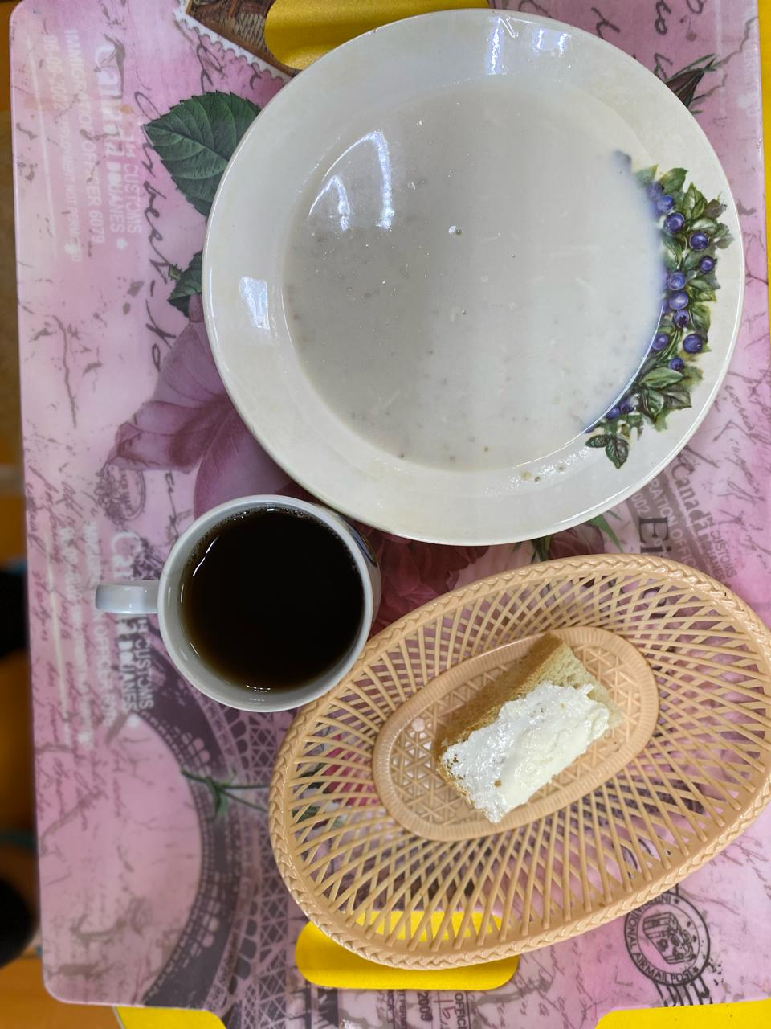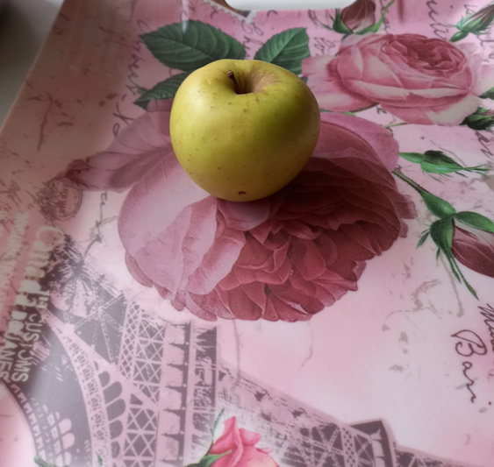

***II завтрак* завыяфФФзззззззззззззззззавтрак**

***Завтрак***

***Полдник***

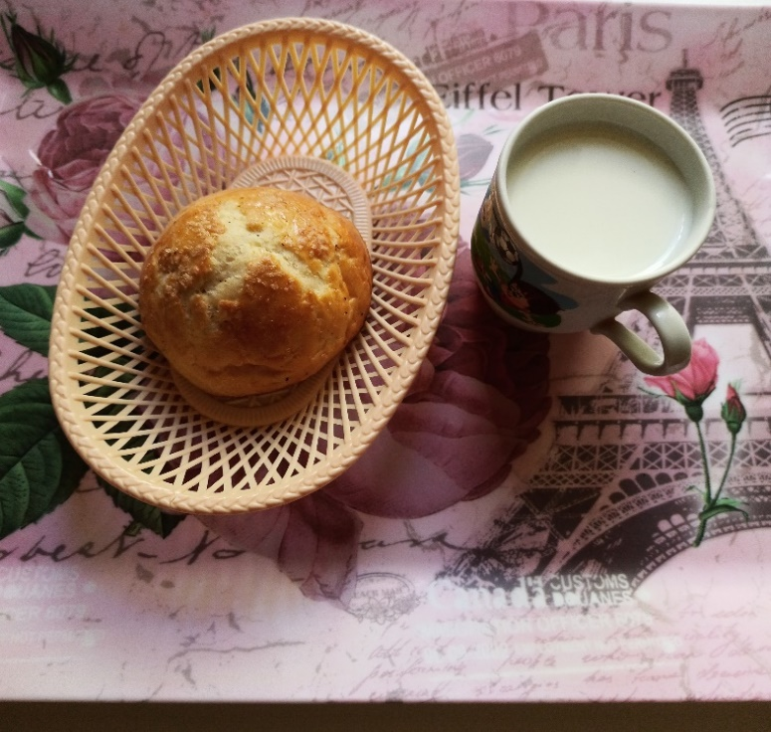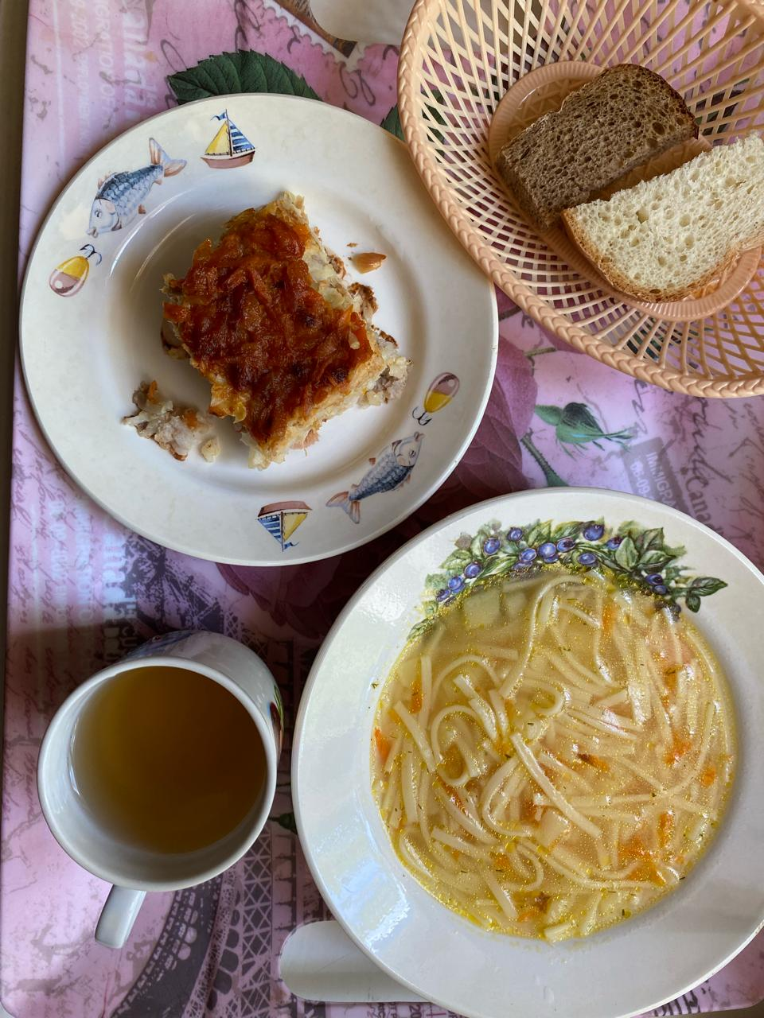

***Обед***